Resumen UD1 DESARROLLO DEL SOFTWARE
1. Software y programa. Tipos de software.
2. Relación hardware-software.
3. Desarrollo de software.
3.1 Ciclos de vida del software.
3.2 Herramientas de apoyo al desarrollo del software.
4. Lenguajes de programación.
4.1Concepto y características.
4.2 Lenguajes de programación estructurados.
4.3 Lenguajes de programación orientados a objetos.
5. Fases en el desarrollo y ejecución del software.
5.1 Análisis.
5.2Diseño.
5.3 Codificación. Tipos de código.
Fases en la obtención de código.
Fuente.
Objeto.
Ejecutable.
Máquinas virtuales.
Frameworks.
Entornos de ejecución.
Java runtime environment.
5.4 Pruebas.
Documentación.
Explotación.
5.5Mantenimiento.
OBJETIVOS:
Conocer las fases del desarrollo de una aplicación informática, implementando un sistema completo de formularios e informes que permitan gestionar de forma integral la información almacenada.
Establecer vías eficaces de relación profesional y comunicación con sus superiores, compañeros y subordinados, respetando la autonomía y competencias de las distintas personas.
Mantener el espíritu de innovación y actualización en el ámbito de su trabajo para adaptarse a los cambios tecnológicos y organizativos de su entorno profesional.
1. Software y programa. Tipos de software.
Software: Conjunto de los programas de cómputo, procedimientos, reglas, documentación y datos asociados que forman parte de las operaciones de un sistema de computación

Tipos de software
Trabajo | Sistema
Trabajo | Aplicación
Trabajo | Programación
Distribución | Shareware, evaluación
Distribución | Freeware, gratuito.
Distribución | De uso específico, personalizado
Distribución | Adware
Distribución | Multimedia, enciclopedia.
Licencia | Libre (uso, abierto, copia, mejora)
Licencia | Propietario
Licencia | Dominio Público
2. Relación hardware-software.
3. Desarrollo de software.
Ciclos de vida del software.
Es una sucesión de etapas por las que pasa el software en su desarrollo, desde que se concibe la idea hasta que el software deja de utilizarse
ETAPAS
1 Análisis: Documentación entendible, completa y fácil de verificar y modificar.
2 Diseño: Estructuras de datos, la arquitectura de software, interfaz de usuario y procedimientos.
3 Codificación: Código ejecutable.
4 Pruebas: Criterios de corrección y calidad.
5 Mantenimiento: Asegurar que el sistema pueda adaptarse a los cambios.
- Metodologias tradicionales y ágiles. Pasos a seguir y como realizarlos para optimizar el desarrollo de software. Tradicionalmente se han utilizado los ciclos de vida en Cascada, Iterativo incremental, y en espiral, y actualmente se están imponiendo las metodologías ágiles, para trabajar en equipo, que se adaptan mejor a las necesidades de cada proyecto, como Scrum, XP (eXtreme Programming), ó Kaban.
Resumen de los modelos de ciclo de vida del software:
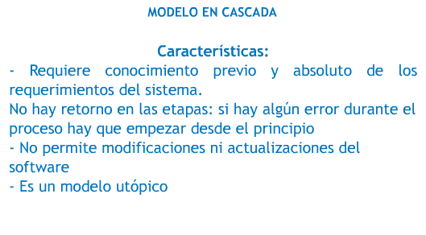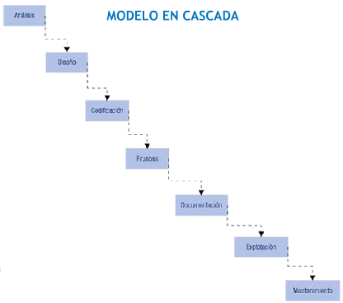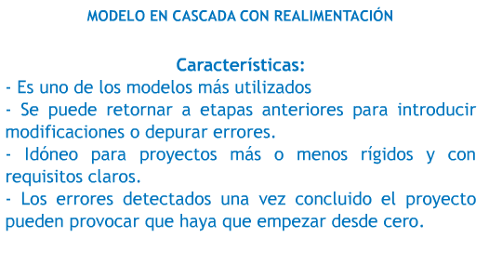
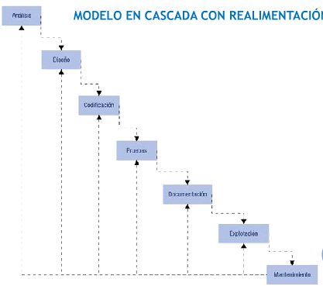
Cascada
VENTAJAS | INCONVENIENTES
Fácil | Requisitos definidos
Calidad del producto alta | Difícil volver atrás
Personal poco cualificado | Producto no disponible hasta el final

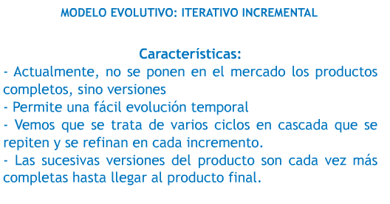
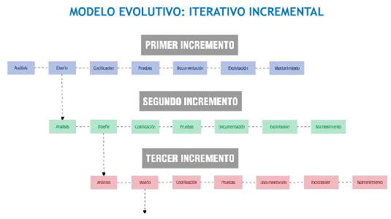

Evolutivo iterativo incremental
VENTAJAS | INCONVENIENTES
No necesitas todos los requisitos al comienzo | Difícil estimar el esfuerzo y el coste
Entrega temprana al cliente | Riesgo de no acabar nunca
Las entregas facilitan la realimentación | No recomendable para sistemas en tiempo real, de alto nivel de seguridad, de procesamiento distribuido y/o de alto índice de riesgos

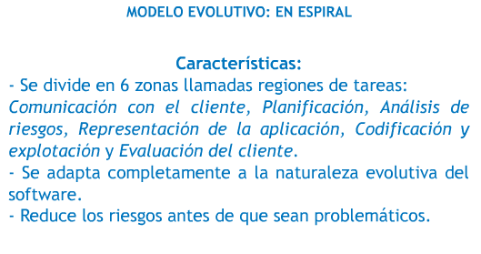
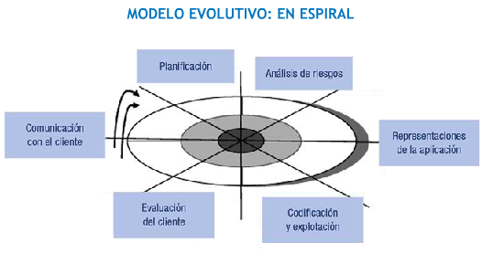

Evolutivo espiral
VENTAJAS | INCONVENIENTES
No necesita todos los requisitos al comienzo | Es difícil evaluar los riesgos
Análisis de riesgos en todas las etapas | El costo del proyecto aumenta
Reduce el riesgo del proyecto | El éxito depende en gran medida de la fase de análisis de riesgos
Incorpora objetivos de calidad
¿Cuando emplear un modelo concreto?
Cascada | Iterativo | Espiral
El proyecto es similar a alguno realizado con éxito anteriormente | Los requisitos o el diseño no están completamente definidos | Proyectos de gran tamaño y que necesitan constantes cambios
Los requisitos son estables y están bien comprendidos | Se están probando o introduciendo nuevas tecnologías | Proyectos donde sea importante el factor riesgo
Los clientes no necesitan versiones intermedias

Scrum. Los integrantes del equipo se dividen en roles principales y roles secundarios.
Los roles secundarios son todas aquellas personas adicionales que participan de alguna manera en el proyecto: proveedores, vendedores, subcontratados, etc.
Entre los roles principales está el Product Owner, que representa al cliente,
por lo que conoce las prioridades del proyecto y prioriza las tareas a realizar.
Otro rol principal es el Scrum Master,que se encarga de asegurar el seguimiento de la metodología guiando a los demás para que el equipo alcance el objetivo de cada sprint y organiza las reuniones pertinentes. Finalmente, el resto del equipo encargado de implementar las funcionalidades asignadas por el Product Owner, integrar y entregar el producto es el SCRUM Team, que no debe ser muy grande ya que es descentralizado y autodirigido. El tamaño ideal es entre cuatro y ocho personas.
El desarrollo del proyecto comienza creando el Product Backlog, que es un conjunto de requisitos y características de alto nivel priorizados que definen todo el trabajo a realizar. Habiendo definido todos los requisitos y características, se decide cuáles de ellos se llevarán a cabo en el primer sprint. Los sprints son las iteraciones de desarrollo. Cada una finaliza con un incremento del software potencialmente utilizable, que el cliente evaluará. Su duración recomendada es entre dos y cuatro semanas.
Por lo tanto, estamos hablando de un desarrollo iterativo incremental. En el Sprint Planning se decide qué elementos del Product Backlog formarán parte de ese sprint en particular. Durante esta reunión, el Product Owner, que recordemos que es el representante del cliente, identifica los elementos del Product Backlog que quiere ver completados en este sprint. A continuación, el equipo determina la cantidad de ese trabajo que puede comprometerse a completar durante el sprint. Con esto se crea el Sprint Backlog, donde figuran los requisitos y las tareas que se van a realizar durante el sprint y que durante el mismo no se podrán cambiar. Durante el Sprint, el equipo tiene diariamente una reunión muy corta, con una duración de unos 10 minutos y que siempre se realiza en el mismo sitio y a la misma hora con el fin de optimizar el tiempo. En esta reunión cada miembro del equipo responde a tres preguntas:
1: si ha finalizado el trabajo que se había auto-asignado.
2: qué problemas ha tenido.
3 qué trabajo va a realizar hasta el siguiente día.
Todo esto se refleja en un tablero de tareas que va, lógicamente,evolucionando según avanza el proyecto. Una vez finalizado el sprint, se llevan a cabo las reuniones de revisión y retrospectiva, donde el equipo de desarrollo presenta al cliente el entregable que ha desarrollado.
A partir de ahí, se reflexiona sobre la calidad y completitud del mismo y comienza una nueva iteración con una nueva Sprint Planning donde se seleccionarán los requisitos del ProductBacklog para el siguiente sprint. Y así se continua hasta la finalización del proyecto.
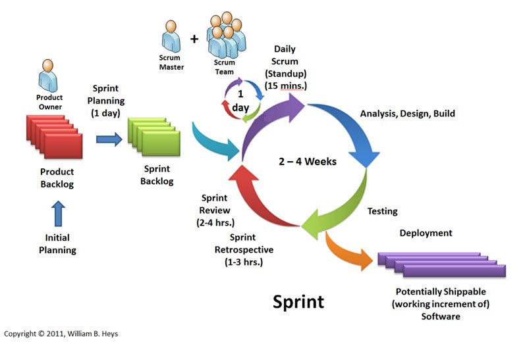

3.2 Herramientas de apoyo al desarrollo del software.
Ejemplo de tabla de estimación de p-s, persona a la semana, para calcular el coste de un proyecto.
 | Análisis | Diseño | Codificación | Pruebas | Total (p-s)
Comunicaciones | 3 | 2 | 1,5 | 2 | 8,5
Razonamiento | 7 | 6 | 5 | 5 | 23
Interfaz usuario | 5 | 4 | 4 | 4 | 17
Base de datos | 2 | 2 | 1,5 | 3 | 8,5
Total | 17 | 14 | 11 | 14 | 57 p-s
Tarifa (euros) | 1.800 | 1.600 | 1.400 | 1.400
Coste total | 30.600 | 22.400 | 15.400 | 19.600 | 88.000€
La planificación es clave y para ello se emplean el diagrama GANTT y el diagrama PERT/CPM. El diagrama de GANTT es un diagrama de barras donde el eje de las x representa el tiempo y el eje de las y las tareas. El diagrama PERT está formado por una red de tareas, con sus relaciones, dependencias y duraciones.
Hay múltiples herramientas para cada actividad, por ejemplo para la gestión del proyecto puedo utilizar Openproj. En la última Unidad haremos una lista de las que utilizaremos en el curso agrupadas por las distintas actividades.

4 Lenguajes de programación.
Concepto y características.
Lenguajes de programación estructurados.
Lenguajes de programación orientados a objetos.
Tabla comparativa de lenguajes de programación en pdf.

5 Fases en el desarrollo y ejecución del software.
5.1Análisis.Tenemos que analizar el problema y definir el producto que va a aportar la solución. Para ello hay que comprender el problema y su entorno, que se plasmarán en unos requisitos, que serán funcionales (detallan la función que realizará el sistema) ó no funcionales (características del sistema).
Requisitos
Funcionales | No funcionales
El usuario puede agregar un nuevo contacto | Debe funcionar en Windows y Linux
El usuario puede ver una lista con todos los contactos | El tiempo de respuestas a consultas, altas, bajas y modificaciones debe ser inferior a 5 sg
A partir de una lista de contactos el usuario puede acceder a un contacto | Utiliza una BD para almacenar datos
El usuario puede eliminar un contacto o varios de la lista | Utiliza Lenguaje multiplataforma
El usuario puede seleccionar determinados contactos | La interfaz gráfica de usuario debe ser intuitiva y de fácil uso
El usuario puede imprimir la lista de contactos | Recursos hardware del dispositivo cliente
Los requisitos funcionales representan acciones fundamentales que tienen que tener lugar en la ejecución del software. Son acciones elementales necesarias para el correcto comportamiento de nuestro sistema final. Como su nombre indica, representan una funcionalidad básica y, por tanto, se deben formular como una acción, con un verbo. Para representar todos los escenarios posibles o “Casos de uso”, se utilizan los Diagramas de comportamiento UML.
Por ejemplo,“El usuario podrá dar de alta un elemento”. Los no funcionales, no representan funcionalidades ni acciones, sino características o cualidades generales que se esperan del software para conseguir su propósito.
Normalmente hacen referencia a atributos como la eficiencia, seguridad o usabilidad del sistema. Algunos son orientados al usuario y otros al desarrollador.
Por otra parte, también podemos diferenciar entre requisitos de usuario y requisitos software. Los requisitos de usuario son declaraciones en lenguaje natural de las funciones o acciones que los distintos usuarios pueden realizar con la aplicación y bajo qué restricciones. Estos requisitos conforman el Documento de Requisitos de Usuario (DRU). Las especificaciones de requisitos software (ERS), derivados de los anteriores, especifican de una manera completa,consistente y detallada qué debe hacer y cómo debe comportarse el software para cumplir con los objetivos de la aplicación.

Los requisitos no funcionales pueden ser de:
1 Interfaz y usabilidad, 2 Rendimiento, 3 Seguridad, 4 Disponibilidad, 5 Operacional, 6 Documentación, 7 Fiabilidad, 8 Recursos, 9 Soporte 10 Legal

Podemos subdividir el análisis en estas 5 tareas:
a- Identificaremos los distintos usuarios que utilizarán la aplicación, su rol, su jerarquía y las tareas que realizará cada uno.
b-. Extraer los requisitos, que obtendremos de los usuarios y clientes y del estudio del entorno.
c- Combinar aquellos requisitos relacionados, dividir los requisitos complejos, determinar su viabilidad o establecer prioridades.
d- Representar los requisitos mediante diagramas. Puede ser diagrama de flujo de datos DFD, y/o Diccionarios de Datos DD si estamos haciendo un análisis estructurado, y diagramas UML (UD 5 Diagramas de clases) si estamos siguiendo una aproximación orientada a objetos, diagramas de comportamiento UML (UD 6) para Casos de uso o bien diagramas Entidad/Relación DER para representar los datos y las forman que se relacionan entre ellos.
f- Finalmente, debemos validar todos los requisitos, tanto individualmente como en su conjunto.
DFD Diagrama de Flujo de Datos representa el flujo de datos entre los distintos procesos, entidades externas, y almacenes de datos que forma el sistema. Vamos a utilizar la aplicación dia, con la notación Yourdon:
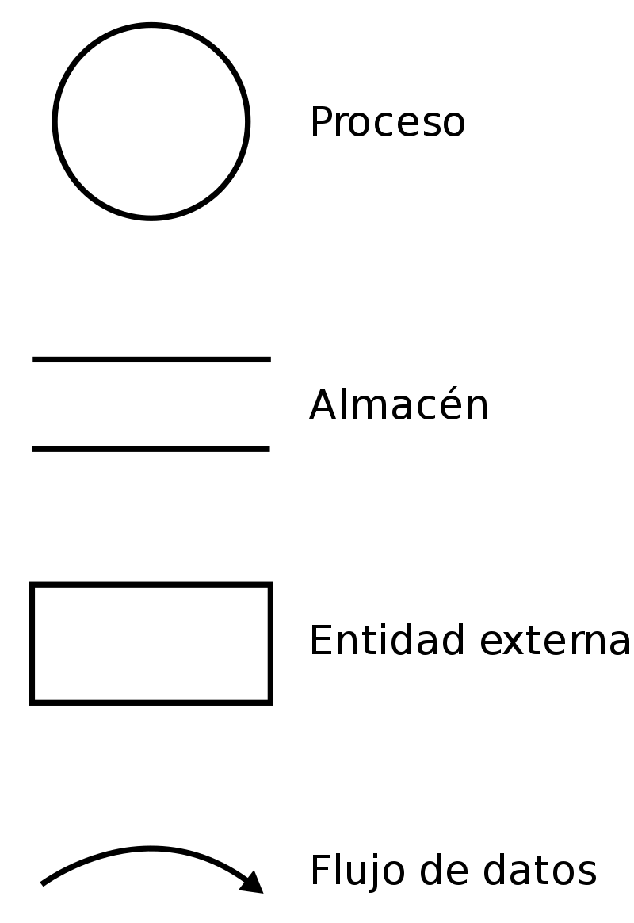
Las reglas a utilizar son:
- Se permiten flujos de datos entre 2 procesos, 1 proceso y 1 almacén, 1 proceso y una entidad externa.
- No se permiten flujo de datos entre 2 almacenes, 2 entidades, 1 almacén y una entidad.
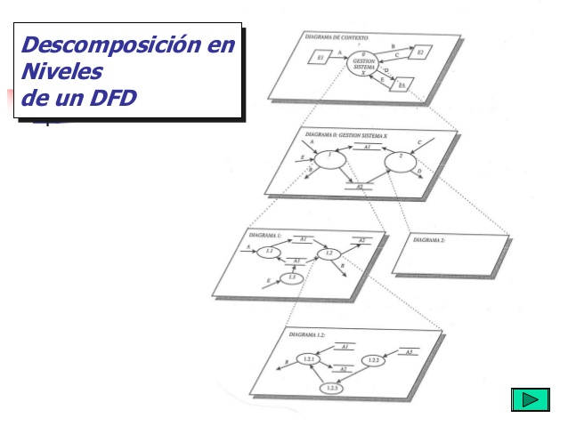
- Se representa un sistema grande, que representa varios subsistemas siguiendo una estructura jerárquica, al nivel más alto se le denomina Nivel 0, y al más bajo Nivel 4, en el caso de descomponerlo en 5 niveles.

DD Diccionario de Datos, describe las características lógicas de los datos del sistema.
UML Lenguaje unificado de modelado
DER Diagrama entidad relación. Para facilitar la rápida interpretación se muestran las cardinalidades Mínima y Máxima de cada entidad, así como la cardinalidad de la relación. App dia.
Maquetas, cuando los requisitos de usuario no están claros, se implementa la interfaz del usuario, para que el usuario la pruebe y proponga mejoras.
Prototipos, cuando los requisitos de software no están claros, se desarrolla la parte más compleja para comprobar su viabilidad, y se continua iterativamente para mejorar las funcionabilidad. Es la versión inicial del sistema.

5.2Diseño.
5.3Codificación. Tipos de código.
Fases en la obtención de código.
Fuente.
Objeto.
Ejecutable.
Máquinas virtuales.
Frameworks.
Entornos de ejecución.
Java runtime environment.
5.4 Pruebas.
Documentación.
Explotación.
5.5Mantenimiento.

